2014-2015学年高一年级第一次阶段质量检测生物试卷
一、单项选择题（每小题只有一个最佳选项符合题意，每小题2分，共60分）
1、关于生命系统的结构层次说法正确的是 （ ）
A．生命系统中各生物体均具有多种组织和系统
B．病毒没有细胞结构，故它的生命活动与细胞无关
C．生物大分子如蛋白质、核酸，不是生命系统的结构层次
D．生命系统层层相依，各生物具有相同的组成、结构和功能

2、从生命活动的角度理解，人体的结构层次为 （ ）
A．原子、分子、细胞器、细胞
B．细胞、组织、器官、系统
C．元素、无机物、有机物、细胞
D．个体、种群、群落、生态系统

3、 关于生命系统的结构层次的有关叙述不正确的是（ ）
A. 一块腹肌、血液、神经元分别属于器官层次、组织层次、细胞层次
B. 一棵柳树的生命系统的结构层次由小到大依次为细胞→组织→器官→系统→个体
C. 一块棉田中的全部蚜虫属于一个种群
D. 一口池塘里的水草、鱼、虾等全部生物属于生物群落

4、下图为某人体内几种类型的细胞模式图。下列相关叙述中，不正确的是 ( )
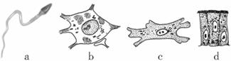
A．这些细胞最初来源于同一个受精卵细胞
B．a的结构已发生很大变化，但仍属于真核细胞
C．这些细胞在结构上具有统一性
D．这些细胞在功能上是相似的

5、若用一台显微镜观察同一标本四次，每次仅调整目镜、物镜和细准焦螺旋，结果得到下面各图．试问其中视野最暗的是（ ）
A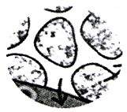 B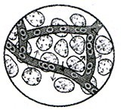 C 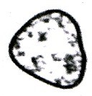 D 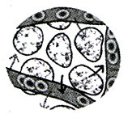

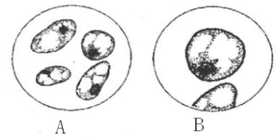
6、显微镜观察到如图所示动物细胞，下列对由视野A转换到视野B的说法错误的是 （ ）
A．装片应向左下方移动
B．需调节细准焦螺旋使物像清晰
C．换高倍物镜需转动转换器
D．调节反光镜，或选用较大的光圈使视野亮度适宜。

7、下列关于显微镜使用的叙述中，正确的是 （ ）
A．因为藓类的叶片大，在高倍镜下容易找到，所以可以直接使用高倍镜观察
B．进行低倍镜与高倍镜的转换时，直接拨物镜来转换较省力
C．换高倍镜后，必须先用粗准焦螺旋调焦，再用细准焦螺旋调至物像最清楚
D．若观察的细胞是无色透明的，为了取得明显的效果，应将视野调暗

8、下列各项组合中，能体现生命系统由简单到复杂的正确层次的是
①皮肤 ②胃黏膜 ③神经元 ④蚯蚓 ⑤细胞内蛋白质等化合物 ⑥病毒 ⑦同一片草地上的所有山羊 ⑧一池塘中的所有鱼类 ⑨一片森林 ⑩一池塘中的所有生物
A．⑤⑥③②①④⑦⑩⑨ B．③①②④⑦⑩⑨
C．③②①④⑦⑧⑩⑨ D．③②①④⑦⑩⑨

9、下列关于细胞学说及其建立，不正确的叙述是
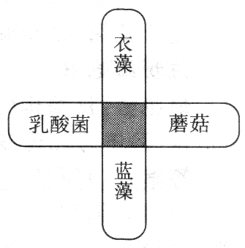
A．细胞学说主要是由施莱登和施旺提出的
B．细胞学说的重要内容是：动物和植物都是由细胞构成的
C．细胞学说认为细胞分为真核细胞和原核细胞
D．细胞学说阐明了生物结构的统一性和细胞的统一性

10、如图所示的四个方框代表乳酸菌、衣藻、蘑菇和蓝藻，其中阴影
部分表示它们都具有的某种物质或结构。下列物质或结构不可能出现
在阴影部分中的是 （ ）
A．细胞膜 B．DNA C．染色体 D．核糖体

11、下列关于结核杆菌和艾滋病病毒HIV的叙述正确的是
A．在高倍镜下可观察到结核杆菌的遗传物质分布于细胞核内
B．结核杆菌结构比HIV复杂，属于原核生物
C．HIV感染人体后会破坏所有人体细胞而致人死亡
D．为了获得大量的HIV进行研究，可以在体外用普通培养基进行培养

12、下列是大豆与蓝藻的比较，正确的是（ ）
A．都有细胞壁且组成成分相同 B．遗传物质都是DNA,都有染色体
C．都有叶绿体，能进行光合作用 D．都是自养生物
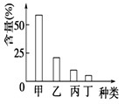
13、右图表示人体细胞中四种主要元素占细胞鲜重的
百分比，其中表示碳元素的是 （ ）

A．甲 B．乙 C．丙 D．丁

14、在大熊猫和大肠杆菌体内，最基本的化学元素和含量最多的化学元素分别是
A．C和O B．C和H C．O和C D．H和O
15、在下列四个试管中分别加入一些物质，甲试管：豆浆；乙试管：氨基酸溶液；丙试管：牛奶和蛋白酶；丁试管：蛋白酶溶液。上述四个试管中加入双缩脲试剂振荡后，有紫色反应的是
A．甲、丁 B．甲、乙、丁 C．甲、乙、丙 D．甲、丙、丁

16、下列关于物质鉴定的实验操作步骤的叙述中，正确的是（ ）
A．用于鉴定还原糖的斐林试剂甲液和乙液要先混合后，以备下次使用
B．脂肪的鉴定需要用显微镜才能看到被染色的脂肪滴
C．用于鉴定蛋白质的试剂与斐林试剂的使用方法相同
D．在鉴定脂肪的实验中，苏丹Ⅳ将脂肪染成橘黄色，苏丹Ⅲ将脂肪染成红色

17、在生物组织中还原性糖、脂肪、蛋白质的鉴定实验中，对实验材料的选择叙述中，错误的是（ ）
A．可用斐林试剂甲液和乙液、蒸馏水来鉴定葡萄糖和尿液中的蛋白质
B．花生种子含脂肪多且子叶肥厚，是用于脂肪鉴定的理想材料
C．大豆种子蛋白质含量高，是进行蛋白质鉴定的理想植物组织材料
D．甘蔗茎的薄壁组织、甜菜的块根等，都含有较多的糖且近于白色，因此可以用于进行还原性糖的鉴定

18、下列哪一实例能够证明微量元素是生命活动所必需的 （ ）
A．Mg是叶绿素的组成部分 B．油菜缺少B时只开花不结果
C．哺乳动物血液中钙盐含量太低，会抽搐 D．人体内Mn的含量过高会导致运动失调

19、过度肥胖者的脂肪组织中，占细胞重量50%以上的物质是 （ ）
A．蛋白质 B．脂肪 C．糖类 D．水

20、将蛋白质分子完全水解，检测所有氨基酸分子中氨基和羧基，两者的数量关系可能（ ）
A．相等 B．氨基多于羧基 C．氨基少于羧基 D．很难预测

21、胰岛素是由51个氨基酸脱水缩合形成的A、B两条肽链组成的。下列有关胰岛素的叙述，正确的是 （ ）
A．一个胰岛素分子全部水解为氨基酸，需要消耗51个水分子
B．沸水浴加热之后，构成胰岛素的肽链充分伸展并断裂
C．胰岛素的功能取决于氨基酸的序列，与空间结构无关
D．胰岛素能与双缩脲试剂发生紫色反应

22、已知20种氨基酸的平均相对分子质量是a，现有某蛋白质分子由n条多肽链组成，相对分子质量为b，求此蛋白质分子中的肽键数
A．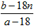 B．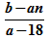 C．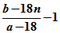 D．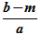

23、有一种二肽的化学式是C₈H₁₄N₂O₅，水解后得到丙氨酸（R基为—CH₃）和另一氨基酸X，X的化学式是 ( )
A.C₅H₇NO₃ B.C₅H₉NO₄ C.C₅H₁₁NO₅ D.C₅H₇NO₄

24、下列关于氨基酸和蛋白质的叙述，错误的是 （ ）
A．甲硫氨酸的R基是―CH₂―CH₂―S―CH₃，则它的分子式是C₅H₁₁O₂NS
B．分子式为C₆₃H₁₀₅O₄₅N₁₇S₂的多肽化合物中，最多含有肽键17个
C．n个氨基酸共有m个氨基，则这些氨基酸缩合成的一个多肽中的氨基数必为m-n
D．甜味肽的分子式为C₁₃H₁₆O₅N₂，则甜味肽一定是一种二肽

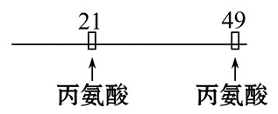
25、某五十一肽中有丙氨酸(R基为—CH₃)2个，现切下其中的丙氨酸(相应位置如图)得到几种不同有机产物，其中切下的氨基酸均以游离态正常存在。下列有关该过程产生的全部有机物中有关原子、基团或肽键数目的叙述错误的是( )
A.肽键数目减少4个 B.氨基和羧基分别增加4个
C.氢原子数目增加8个 D.氧原子数目增加2个

26、某二十二肽被水解成1个四肽，2个三肽，2个六肽，则这些短肽的氨基总数的最小值及肽键总数依次是（ ）
A .6 18 B. 5 18 C. 5 17 D. 6 17

27、下图所示两种氨基酸脱水缩合形成二肽时，最可能参与形成肽键的结构是 ( )
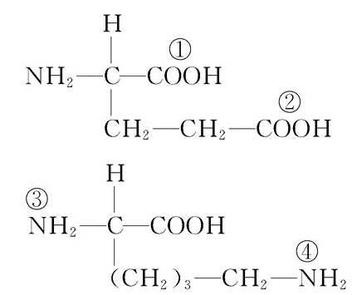

A.①④ B.①③ C.②④ D.②③

28、某蛋白质分子的相对分子质量为10 412，20种氨基酸的平均相对分子质量为128，在形成该蛋白质分子时脱去的水分子总质量为1 620，则该蛋白质分子的肽链数为 ( )
A．一条 B．两条 C．三条 D．四条

29、现有1000个氨基酸，其中氨基有1020个，羧基有1050个，则由这些氨基酸合成的4条多肽链中共有肽键、氨基、羧基的数目是 （ ）
A．999、1016、1046 B．996、1、1 C．996、24、54 D．996、1016、1046

30、狼体内有A种蛋白质，20种氨基酸；兔体内有B种蛋白质，20种氨基酸。狼捕食兔后狼体内的一个细胞中含有的蛋白质种类和氨基酸种类最可能是 （ ）
A. A+B, 40 B. A, 20 C. 大于A, 20 D. 小于A, 20

二、非选择题（每空2分，共40分）
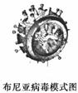
31、细胞是生物体的基本结构和功能单位，而自然界中生物种类繁多，就所学生物知识回答以下问题：
(1)下列生物中，与引起“发热伴血小板综合征”的“新型布尼亚病毒”病原体有
明显区别的是__________。
①大肠杆菌 ②发菜 ③蓝藻 ④酵母菌 ⑤霉菌 ⑥HIV ⑦水绵
⑧SARS病原体 ⑨细菌
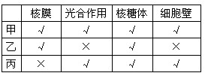
(2) 研究人员对分别取自3种不同生物的部分细胞(甲、乙、丙)进行分析
观察和实验，获得的结果如下表(表中“√”表示“有”，“×”表示“无”)：

甲、乙、丙3种细胞最可能取自以下哪种生物？甲____，乙____，丙____。
A．洋葱 B．兔子 C．蘑菇 D．蓝藻
(3)大肠杆菌的细胞结构(左下图)和洋葱表皮细胞结构(右下图)在光学显微镜下比较，最主要的区别是______________________。这说明细胞的__________性。
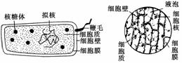

32、根据我国现行的食品质量标准，0～6个月的婴儿奶粉中蛋白质的含量应为12%～18%。现有一种待测婴儿奶粉，请你尝试完成鉴定实验。
(1)实验目的：鉴定该待测婴儿奶粉蛋白质的含量是否符合质量标准。
(2)实验原理：蛋白质与__________试剂发生作用，产生__________反应。
(3)材料用具：相同浓度的标准婴儿奶粉溶液和待测婴儿奶粉溶液、0.1 g/mL的NaOH溶液、0.01 g/mL的CuSO₄溶液、试管和滴管等。
(4)实验步骤：
①取两支试管分别加入2 mL的标准婴儿奶粉溶液(编号甲)和2 mL的待测婴儿奶粉溶液(编号乙)。标准婴儿奶粉溶液在本实验中起__________作用。
②分别向两支试管中加入1 mL的____________________溶液，振荡，摇匀。
③再分别向两支试管中加入4滴____________________溶液，振荡，摇匀，比较颜色的变化。
(5)预测结果及结论：
预测结果 | 结论
甲、乙两试管均出现紫色且程度相同
 | 说明待测婴儿奶粉蛋白质的含量不符合质量标准

33、I下图A是血红蛋白的空间结构模式图，其中含有两条α肽链，两条β肽链（α肽链和β肽链不同）。图B表示β肽链一端（圆圈所示部分）的氨基酸排列顺序，请分析后回答下列问题。
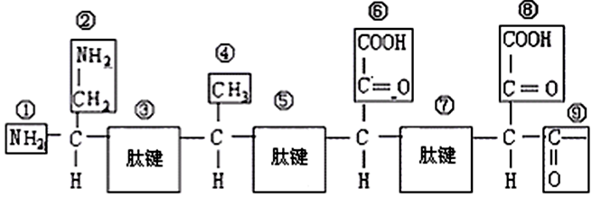
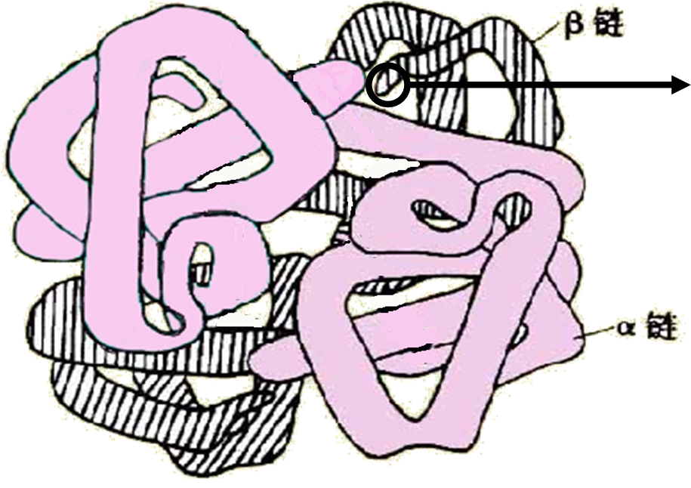
图A
图B

（1）写出图B中③⑤⑦处肽键的结构式______________。
（2）图B所示的一段肽链由_______种氨基酸缩合而成，氨基酸的结构通式_________。
（3）据两图可知一条β肽链至少含有_______个羧基，若两条β肽链完全相同，则一个血红蛋白分子至少含有______个羧基。
II某细菌能产生一种仅由一条肽链构成的“毒性肽”，其分子式是C₅₅H₇₀O₁₉N₁₀，将它彻底水解后只能得到下列四种氨基酸：甘氨酸（C₂H₅NO₂）丙氨酸（C₃H₇NO₂）、苯丙氨酸（C₉H₁₁NO₂）、谷氨酸（C₅H₉NO₄）。此“毒性肽”中含肽键的个数为_____，水解后得到_____个谷氨酸分子。
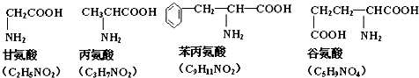

一、选择题
题号 | 1 | 2 | 3 | 4 | 5 | 6 | 7 | 8 | 9 | 10 | 11 | 12 | 13 | 14 | 15
答案 | C | B | B | D | C | A | D | D | C | C | B | D | B | A | D
题号 | 16 | 17 | 18 | 19 | 20 | 21 | 22 | 23 | 24 | 25 | 26 | 27 | 28 | 29 | 30
答案 | B | D | B | D | D | D | B | B | C | D | C | B | D | C | D

二、非选择题
31、（1）① ② ③ ④ ⑤ ⑦ ⑨
（2）A B D
（3）大肠杆菌无以核膜为界限的细胞核，洋葱表皮细胞有以核膜为界限的细胞核
差异

32、(2)双缩脲 紫色
(4)①对照
②0.1 g/mL的NaOH
③0.01 g/mL的CuSO4
(5)预测结果及结论：
预测结果 | 结论
 | 说明待测婴儿奶粉蛋白质的含量符合质量标准
甲出现紫色，乙未出现或紫色较浅

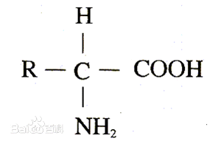

33、（1） -CO-NH- （2）3

（3）3 8 （4）9 4

一、选择题
题号 | 1 | 2 | 3 | 4 | 5 | 6 | 7 | 8 | 9 | 10 | 11 | 12 | 13 | 14 | 15
答案
题号 | 16 | 17 | 18 | 19 | 20 | 21 | 22 | 23 | 24 | 25 | 26 | 27 | 28 | 29 | 30
答案

二、非选择题
31、（1）_____________________

（2）________ __________ __________

（3）_______________________________________________________________

__________

32、(2)_____________ _______________

(4)①______________

②______________

③______________
(5)预测结果及结论：
预测结果 | 结论
甲、乙两试管均出现紫色且程度相同
 | 说明待测婴儿奶粉蛋白质的含量不符合质量标准

33、（1）____________

（2）_______________ ______________________

（3）_________ ___________ （4）____________ _____________

